Lapp erweitert seine Produktpalette
Lichtwellenleiter für Profinet und Stecker mit Ecke

Stuttgart, 27. Mai 2015

Lapp hat auf der Hannover Messe zahlreiche Neuheiten vorgestellt. Mit dem Lichtwellenleiter HITRONIC® PROFINET komplettiert das Stuttgarter Unternehmen sein Produktportfolio für das Industrial Ethernet System Profinet. Ebenfalls neu sind ETHERLINE® TRAY-ER, Ethernet-Leitungen für den US-amerikanischen Markt. Mit dem EPIC® DATA 90 RJ45 hat Lapp eine überzeugende Lösung für enge Platzverhältnisse in Schaltschränken gefunden: Bei diesem neuen Winkelstecker lässt sich der Kabelabgang in vier Richtungen anbringen – ohne Spezialwerkzeug. Die Neuheiten im Detail:

HITRONIC® Lichtwellenleiter für Profinet-Anwendungen
Lapp erweitert sein Angebot für Profinet-Anwendungen um neue HITRONIC® PROFINET Lichtwellenleiter-Leitungen sowie passende Stecker und Konfektionen. Die Leitungen decken zwei Anwendungsklassen ab: Typ B für die ortsfeste Verlegung oder flexible Verwendung und Typ C für permanente Bewegungen etwa in Schleppketten mit Vibration oder Torsion nach den Vorgaben der Profinet-Nutzerorganisation. Neben Ausführungen mit PUR-Mantel für hohe Belastungen in der Industrie gibt es auch Varianten mit PVC-Mantel für Standardanwendungen. Der Anwender muss also nicht für Leistungen bezahlen, die er nicht benötigt. Egal für welche Leitung er sich entscheidet – sie ist immer konform zum Profinet-Standard: Der Mantel ist grün, im Kabel befinden sich zwei farblich codierte Einzelelemente: ein schwarzes und ein oranges, bedruckt mit schwarzen Richtungspfeilen.. Auch beim Übertragungsmedium kann der Anwender wählen: Die Leitungen gibt es mit Kunststofffasern, kunststoffummantelten Glasfasern oder Glasfasern. „Mit HITRONIC® PROFINET komplettieren wir unser Sortiment und positionieren uns als Systemanbieter für Profinet“, sagt Jürgen Beck, Produktmanager für Lichtwellenleiter bei Lapp. ETHERLINE® Profinet-Lösungen auf Kupferbasis sind bereits seit Längerem gut im Markt etabliert.

EPIC® DATA 90 RJ45: Um die Ecke gesteckt
In Schaltschränken geht es eng zu. Deshalb verlangen Installateure zunehmend nach gewinkelten Steckern zum Anschluss von Ethernetleitungen. Noch mehr Flexibilität lässt sich gewinnen, wenn man den Kabelabgang in 90-Grad-Schritten drehen und einfach ändern könnte. Diese Idee greift EPIC® DATA 90 RJ45 auf. Der Stecker besteht aus zwei Teilen, wobei sich der hintere Teil in vier Positionen aufstecken lässt. „Wir bieten damit praktisch vier Stecker unter einer Artikelnummer“, sagt Produktmanager Thomas Plewnia. Damit erreicht man auch bei begrenzten Platzverhältnissen eine sichere Verkabelung von Netzwerken und strapaziert nicht die Biegeradien von Datenleitungen. Mit seinem metallisierten Gehäuse und der Montage ohne Spezialwerkzeug eignet sich der gewinkelte EPIC® DATA 90 RJ45 für vielfältige Einsatzmöglichkeiten im Industrie- und Officeumfeld. Die Kabelzugentlastung durch eine Verschraubung mit Klemmkäfig erlaubt Kabeldurchmesser von 5,5 bis 10 Millimeter, die Aderquerschnitte reichen von AWG27 bis AWG22. Der gewinkelte EPIC® DATA 90 RJ45 ist für Übertragungsraten bis 10 GBit/s ausgelegt. Damit erfüllt der gewinkelte Steckverbinder wie auch die gerade Variante die Übertragungskategorie Cat.6_{A} und ist darüber hinaus für PoE+ gemäß IEEE 802.3at geeignet.

ETHERLINE® TRAY-ER: Leitungen für Kabelpritschen für den US-Markt
Man kennt sie aus Werkshallen oder Tiefgaragen: Kabel, die auf Pritschen unter der Decke hängen, manchmal werden sie ohne metallischen Schutz von der Kabelpritsche zur Maschinen geführt. Diese Kabel müssen besonders robust gegen Feuer oder Schlageinwirkung sein, da es keinen zusätzlichen Schutz gibt. In den USA haben die Standardisierungsbehörden NFPA und NEC eigens für solche Kabel die Zulassungsrichtlinie PLTC-ER festgelegt. Diese Richtlinien erfüllen die neuen ETHERLINE® TRAY-ER Ethernet-Leitungen von Lapp. Speziell für den US-Markt gibt es fünf Ausführungen, unter anderem für Industrial Ethernet und Profinet. Die ETHERLINE® TRAY-ER Leitungen basieren auf Standardprodukten von Lapp, ist aber beim inneren Aufbau und dem Mantel leicht verändert.
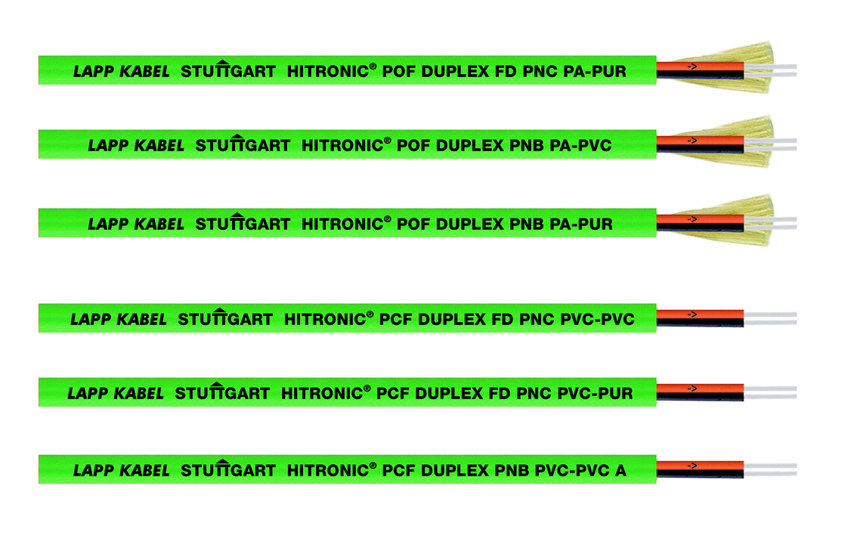
Lapp erweitert sein Angebot für Profinet-Anwendungen um neue HITRONIC® PROFINET Lichtwellenleiter-Leitungen
Das Bild in druckfähiger Qualität finden Sie hier

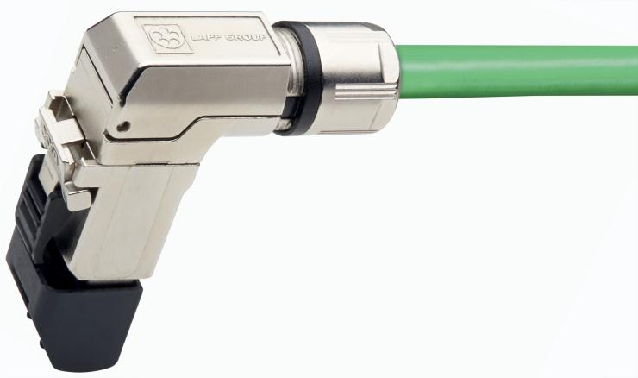
Der gewinkelte Steckverbinder EPIC® DATA 90 RJ45 ist ideal für beengte Platzverhältnisse
Das Bild in druckfähiger Qualität finden Sie hier

Die Die ETHERLINE® TRAY-ER entspricht der amerikanischen Zulassungsrichtlinie PLTC-ER
Das Bild in druckfähiger Qualität finden Sie hier

www.lappkabel.de/presse

Über die Lapp Gruppe:
Die Lapp Gruppe mit Sitz in Stuttgart ist einer der führenden Anbieter von integrierten Lösungen und Markenprodukten im Bereich der Kabel- und Verbindungstechnologie. Zum Portfolio der Gruppe gehören Kabel und hochflexible Leitungen, Industriesteckverbinder und Verschraubungstechnik, kundenindividuelle Konfektionslösungen, Automatisierungstechnik und Robotiklösungen für die intelligente Fabrik von morgen und technisches Zubehör. Der Kernmarkt der Lapp Gruppe ist der Maschinen- und Anlagenbau. Weitere wichtige Absatzmärkte sind die Lebensmittelindustrie, der Energiesektor und Mobilität.

Die Unternehmensgruppe wurde 1959 gegründet und befindet sich bis heute vollständig in Familienbesitz. Im Geschäftsjahr 2012/13 erwirtschaftete sie einen konsolidierten Umsatz von 830 Mio. Euro. Lapp beschäftigt weltweit rund 3.200 Mitarbeiter, verfügt über 18 Fertigungsstandorte und mehr als 40 Vertriebsgesellschaften und kooperiert mit rund 100 Auslandsvertretungen.

